Использование игровых технологий на уроках русского языка для развития познавательной деятельности учащихся коррекционной школы VIII вида при работе над словарными словами в 5 классе.
Выполнение программы по русскому языку в специальной (коррекционной) школе, прочность и глубина знаний, получаемых на уроке, во многом зависит от интереса к предмету, желания изучать его. У учащихся VIII вида отмечается запоздалое по сравнению с нормой развитие познавательного интереса, его неустойчивость.
Речевое недоразвитие детей, отсутствие у них внимания к единице языка, несформированность языковых обобщений, недостатки мыслительной деятельности, сенсомоторной сферы, нарушение звукового анализа и синтеза слова затрудняют усвоение русского языка учащимися, не вызывают интереса к предмету. Часто учащиеся, испытывая затруднения, не верят в свои силы. Во время урока они или совсем перестают работать, или выполняют работу небрежно, без всякого желания, допуская многочисленные ошибки.
Активизировать работу учащихся с ОВЗ помогают различные дидактические игры, занимательные задания. Специфика коррекционной школы такова, что без использования игровых технологий невозможно построить образовательный процесс. Обычно игровые моменты используются на уроках в младших классах, однако введение игрового компонента в содержание урока в 5 классе также полезно. Игры оказывают положительное влияние на развитие речевой активности учащихся, воздействуют на их познавательную деятельность, пробуждают интерес к предмету. Способствуя созданию у детей эмоционального настроения, игровая деятельность улучшает работоспособность учащихся. Игра имеет воспитательное и коррекционное значение, так как приучает трудиться, развивает воображение, сообразительность, смекалку, вырабатывает умение быстро ориентироваться.
Игра должна носить поисковый характер. Дидактические игры, занимательные задания (загадки, лото, анаграммы, кроссворды, ребусы и т. п.) можно проводить на разных этапах урока: при проверке домашнего задания, при повторении, закреплении, углублении знаний по изученной теме. Детей необходимо подготовить к проведению игры: создать определённый настрой, разобрать условие игры, нацелить (слушать внимательно задание, подумать, как его выполнять), затем предложить учащимся повторить условие игры. Начинать игру необходимо, только убедившись в том, что ученикам всё понятно. Обязательным условием является правильное выполнение игры. Нельзя забывать о подведении итогов, это важный эмоциональный момент. Забвение этого условия ведёт к угасанию интереса, к потере игровой задачи.
При излишней возбудимости учащихся игре лучше отвести заключительную часть урока, если она проводится в виде соревнования. В процессе игры учащиеся незаметно для себя коррегируют свойственное умственно отсталым учащимся пассивное восприятие учебного материала. Они отыскивают примеры на то или иное грамматическое правило, с интересом упражняются в написании трудных слов.
Дидактические игры, занимательные задания можно широко использовать при изучении грамматического материала в 5 классе коррекционной школы. Многообразие видов дидактических игр можно использовать при изучении правописания слов с непроверяемыми безударными гласными.
Словарные слова (список определён программой):
Адрес, бензин, беседа, библиотека, благодарю, болото, ботинки, верблюд, верёвка, верстак, география, герой, горизонт, грамота, граница, долото, до свидания, естествознание, железо, забота, запад, защита, здравствуй, знамя, инструмент, канал, каникулы, картон, коллекция, колонна, компас, конверт, космос, матрос, металл, область, овраг, орден, остров, отряд, охота, охрана, пассажир, победа, природа, равнина, ракета, расстояние, салат, салют, свобода, север, стамеска, станок, столица, творог, физкультура (57 слов).
Только систематическая работа со словарными словами, постоянная тренировка в написании этих слов дадут положительный результат. Применение различных игр, решение кроссвордов, шарад, ребусов позволяет избежать монотонности при изучении данного раздела. Эти виды работ дают возможность учителю также проверить, правильно ли учащиеся поняли значение данного слова, правильно ли употребляют его в различных словосочетаниях.
Игры, загадки, анаграммы, ребусы, кроссворды, шарады, которые можно использовать при изучении, закреплении правописания словарных слов в 5 классе.

Ребусы.

Учащимся нужно объяснить, что ребус – это загадка, в которой значение слова представлено в виде рисунков, при этом могут быть использованы слова, цифры. Ребусы лучше разгадывать коллективно под контролем учителя. Следует объяснить основные правила, которые нужно знать, чтобы решить ребусы:
- Не всегда слово, которое изображено на картинке, надо читать полностью. Если слева от рисунка помещена запятая, то это значит, что от его названия надо отбросить первую букву, если две, три запятые, то надо отбросить соответственно 2 – 3 буквы. Если справа запятые, то отбрасывать надо последние буквы.
- Если одна фигура или буква нарисована над другой, то читать надо с прибавлением «над» (варианты: «под», «на», «за», «по», «в»).

Примеры.

Ребус №1 на слово КОСМОС.
Берутся картинки или карточки со словарными словами, ранее изученными:
КОЛОННА,
ОРДЕН,
САЛЮТ,
МАТРОС,
ОТРЯД,
СВОБОДА.
Повторяется правописание этих слов, затем называются
только первые буквы –
К О С М О С.
- Какое слово получилось?
Затем идет работа над этим словом.

Ребус №2 на слово БЕНЗИН.
,, ,
БУБЕН + ЗИНА

Ребус №3 на слово ТВОРОГ.

ТВО + 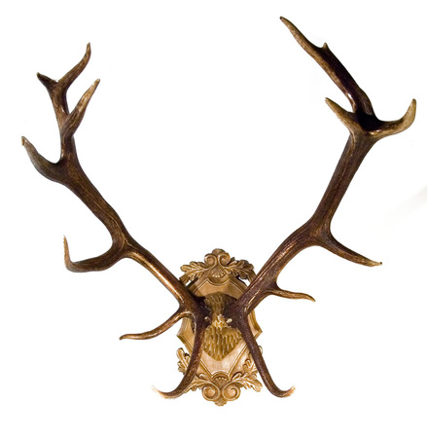,

Ребус №4 на слово ВЫТАЧКА.

ВЫ + 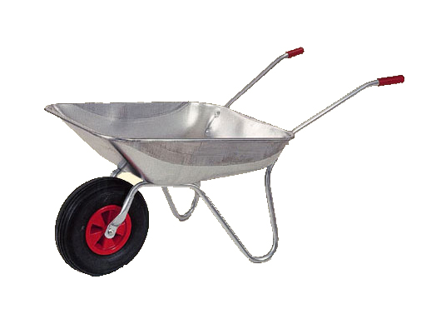.

Ребус №5 на слово СТОЛИЦА.

100 + 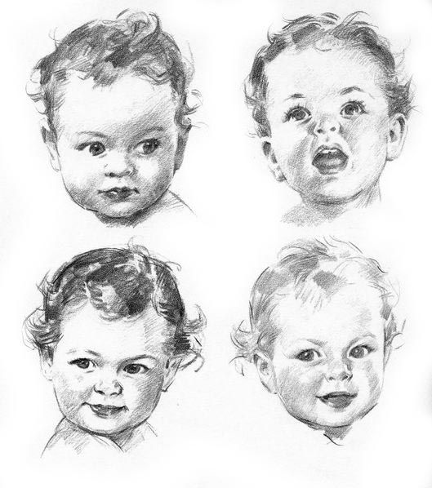 .

Ребус №6 на слово ВЕРСТАК.

ВЕР + 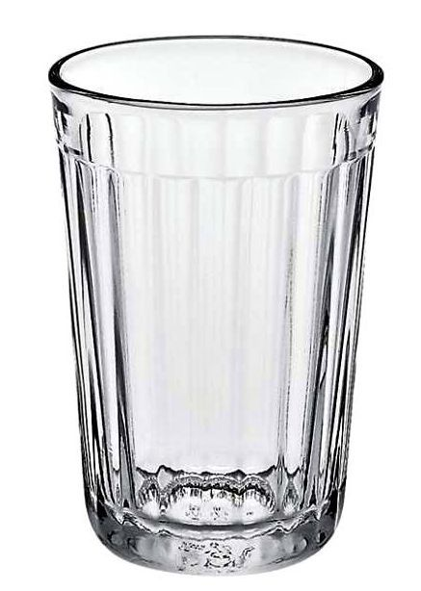 ,,

Ребус №7 на слово ГОРИЗОНТ.

ГОРИ +  .

Ребус № 8 на слово ОСТРОВ.

1. 2. 3.
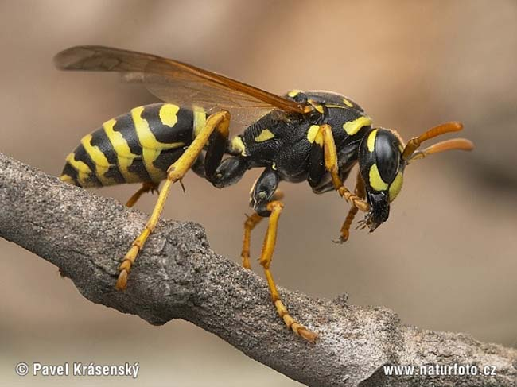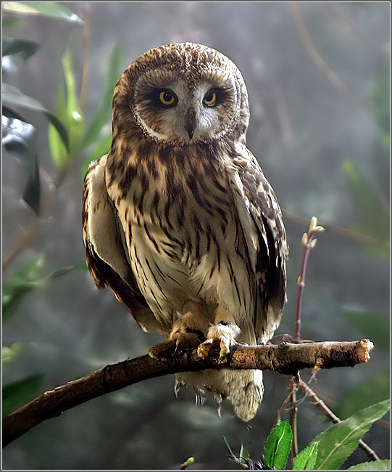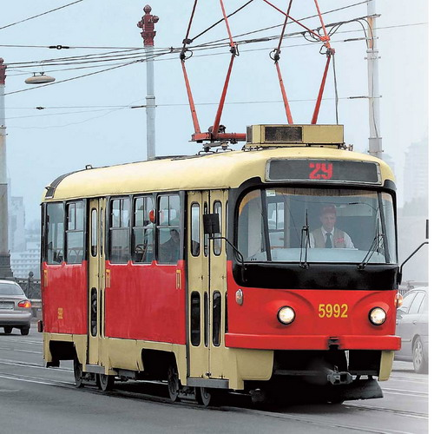

4. 5. 6.
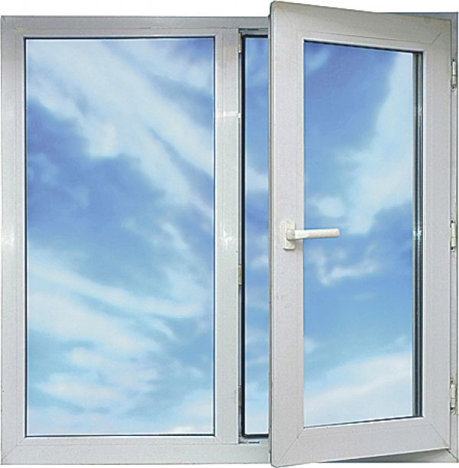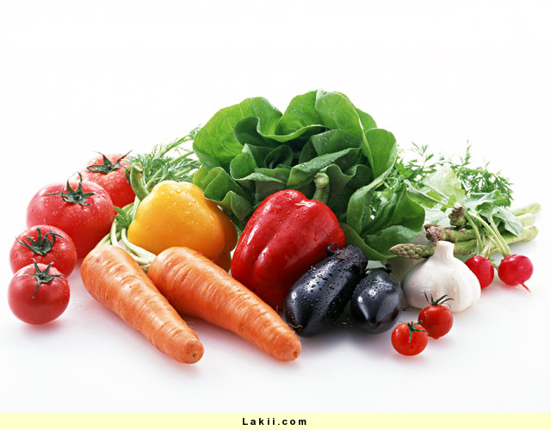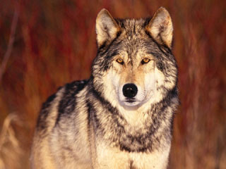
Что (или кто) изображено на картинке?
Учащиеся называют первые буквы и звуки в словах.
- Какое слово получилось?
По такому же принципу можно составлять ребусы и на другие словарные слова.
Шарады.

Шарады – особые загадки, в которых надо отгадать слово по его частям, например,
Первое – нота,
Второе – игра.
Всё слово - ручной или машинный деревообрабатывающий инструмент для долбления отверстий, углублений.
Ответ: ДОЛОТО.
Шарады – более сложные загадки, чем ребусы, поэтому следует подбирать задания, доступные для учащихся коррекционной школы, выделяя в словах те слоги, из которых можно составить слово.

Шарада №1 на слово ЗАБОТА.
Составь словарное слово из первых слогов каждого слова:

ЗАРЯД, БОТЫ, ТАРЕЛКА.
Получилось словарное слово ЗАБОТА.

Шарада №2 на слово БЕСЕДА.
Составь словарное слово из первых слогов каждого слова:

БЕДА, СЕВЕР, ДАЛЬ.
Получилось словарное слово БЕСЕДА.

Шарада №3 на слово БОЛОТО.

Из первого слога первого слова, второго слога второго слова, третьего слога третьего слова составить словарное слово:
БОТЫ, СОЛОМА, ДОЛОТО
Получилось словарное слово БОЛОТО.
Затем проводится работа над правописанием словарного слова:
*В слове, записанном на доске, поставьте ударение, подчеркните безударные гласные.
*Разделите слово на слоги, проведите звуко – буквенный анализ.
*Укажите значение слова. Составьте с ним словосочетание или предложение, запишите его.

Кроссворды.

Приведённые кроссворды составлены на словарные слова 5 класса. Они способствуют закреплению навыка правописания слов с непроверяемой гласной, лексического значения слов, вызывают интерес к работе. Кроссворды можно чертить на доске, на индивидуальных карточках.

Кроссворд №1 на слова БОЛОТО, ПОБЕДА.
1. Успех в бою, в войне, успех в борьбе за что – нибудь (по горизонтали).
2. Топкое место со стоячей водой (по вертикали).
2.
О
1.
О

Кроссворд №2 на слова БЕСЕДА, БОЛОТО.

- Топкое место со стоячей водой (по горизонтали).
- Разговор (по вертикали).
О

Е

Кроссворд №3 на слова СТАНОК, РАКЕТА.

1.Машина для обработки металла, дерева или изготовления чего – нибудь (по горизонтали). 2.Космический аппарат (по вертикали).

А

К
А

Кроссворд № 4 на слова ОРДЕН, ПРИРОДА.

1.Награда за воинские, трудовые заслуги (по горизонтали). 2.Окружающий нас мир, всё существующее, не созданное человеком (деревья, горы, реки…).

П
О
Е

И

Кроссворд № 5 на слова КОСМОС, ЗНАМЯ.

- Звёздное пространство (по горизонтали).
- Прикреплённое к древку полотнище определённого цвета (по вертикали).
З

О

Кроссворд № 6 на слова ОВРАГ, СЕВЕР.

- Глубокая длинная впадина, углубление на поверхности земли, образовавшееся от действия дождевых и талых вод (по горизонтали).
- Одна из четырёх сторон света, противоположная югу (по вертикали).

2.

1. О

Е

Кроссворд № 7 на слова КАНАЛ, ЗАПАД.

1. Наполненное водой искусственное углубление, предназначенное для судоходной связи между реками, озёрами, а также для водоснабжения, полива (по горизонтали).
2. Часть горизонта, где заходит солнце (по вертикали).
2.

1.
А
А

Кроссворд № 8 на слова ОТРЯД, ОХРАНА, ДОЛОТО.
1. Группа людей, коллектив, организованный для совместной деятельности или выполнения какого – либо задания (по горизонтали).
2.Группа вооружённых людей, охраняющие кого – либо, что – либо.
3. Ручной или машинный деревообрабатывающий инструмент для долбления отверстий, углублений.

3.
1.О
2.

О

О

А

Кроссворд №9 на слова: БОЛОТО, АПТЕКА, БЕСЕДА, ОХРАНА.
- Топкое место со стоячей водой (по горизонтали).
- Учреждение для приготовления лекарств, а также для продажи лекарств и других медицинских товаров (по горизонтали).
- Разговор (по вертикали).
4.Отряд, группа (вооружённых людей, кораблей и т.п.), охраняющие кого – либо, что – либо (по вертикали).

1.Б
3.
О
4.

2. А
А

Загадки на словарные слова 5 –го класса.
- Не вода и не суша, на лодке не уплывёшь и ногами не пройдёшь. (Болото)
- Зверь я горбатый, но нравлюсь ребятам. (Верблюд)
- Ты об этом слышал в школе и видал, конечно, в поле, там, где линия земли с небом сходится вдали. (Горизонт)
- Виден край, да не дойдёшь. (Горизонт)
- Чудо – птица, алый хвост, полетела в стаю звёзд. (Ракета)
- Первое – нота, второе – игра, целое встретится у столяра. (Долото)
- По стране в поход идём, друга мы с собой берём. Он не даст нам заблудиться, от маршрута отклониться. Нам покажет верный друг путь на север, путь на юг. (Компас)
- Если в лес со мною заберёшься, с дороги не собьёшься. (Компас)
- Урок физических упражнений - это…(Физкультура)

Угадай последнее слово и запиши его.
- На парад идёт …,
Барабанщик очень рад.
- В дорогу, в дорогу! Горнисты трубят, собрался в поход наш дружный …(отряд).
- Для начинки на пирог приготовили … (творог).
- Нам казалось очень просто переплыть на этот … (остров).

Игры, используемые для закрепления правописания словарных слов.
1.Какое это слово? (можно пользоваться словарями)
Б . . . . . . . . А
В . . . . . А
З . . . Я
(Библиотека, верёвка, знамя)
Берутся любые изученные словарные слова.

2.Лесенка.
Берутся изученные слова. Учащиеся по очереди выходят к доске и вставляют пропущенные безударные гласные, например:
А
Д
Р
С
Б
Н
З
И
Н
Р
И
Н
К
И
Т
Г
Р
З
О
Н
Т
Б
Г
Г
А
Ф
Я

3.«Кто больше?»
Учитель выставляет несколько карточек – слов с непроверяемыми безударными гласными. Слова прочитываются, разбираются орфограммы. Слова вновь прочитываются, затем карточки убираются. Учащиеся по памяти должны записать эти слова. Выигрывают те учащиеся, которые запишут все слова или большее количество слов без ошибок.

4.« Какое слово спряталось?»
Выставляется несколько слов – карточек с непроверяемой безударной гласной, разбираются орфограммы. Затем учитель собирает все карточки и снова выставляет, убрав 1 - 2 слова. Какие слова спрятались? Записать их.

- «Что означают эти слова?»
Учитель раздаёт учащимся карточки с записанными словарными словами. Например: стамеска, беседа, колонна, инструмент, охота, охрана и др. Выигрывает та команда, которая даст наибольшее количество правильных объяснений значений слов.

- «Отгадай!»
Учитель просит отгадать словарное слово, которое он задумал. Для этого он называет ряд слов, в которых есть первая буква задуманного слова. Затем ряд слов, где есть вторая буква и т. д. Например, задумано слово КОНВЕРТ. Учитель называет ряд слов: стекло, конфета, канал - «К». Таким же образом подсказывается и вторая буква из слова КОНВЕРТ: победа, овраг, орден - «О»; третья и остальные. Записать полученное слово.

- «Расположи в алфавитном порядке».
В игре принимают участие 2 человека или две команды. Каждому даётся набор карточек – слов. Необходимо расположить их в алфавитном порядке, учитывая начальную букву. Например:
естествознание, канал, бензин, география и т. д. | ботинки, герой, долото, инструмент и т.д.

- «Выбери нужную букву».
У каждого ученика по 4 сигнальных карточки (буквы А, О, И, Е). Учитель показывает карточку - слово с пропущенной безударной гласной. Учащиеся поднимают карточку с нужной гласной. После каждого слова учитель подводит итог по рядам.

- «Собери слова».
Учитель раздаёт ученикам карточки со слогами, сам пишет на доске, например, слог МЕ. Учащиеся подбирают начало или окончание слова. Выигрывает тот, кто правильно и больше всех записал слов.
Слоги для учителя: МЕ, СТА, КОМ, ВЕРТ, МОС, ГЕ, ТВО.
Слоги для учеников: РОЙ, НОК, ТАЛЛ, РОГ, КОС, ПАС, КОН.

- «Цепочка».
Учитель пишет на доске словарное слово, например, ВЕРБЛЮД. Ученики, выходя по порядку к доске, записывают следующее слово, которое начинается с последней буквы предыдущего. Его последняя буква будет служить началом следующего слова.
( Верблюд – долото - охота - адрес - салат – творог – герой)

